 המחלקה להנדסת תוכנה ומערכות מידע

טכנולוגיות אינטרנט מתקדמות - 61776 (WEB)
תרגיל בית מס' 2
להגשה עד 26/1/6 בשעה 23:59

- . עליכם להמשיך את בניית האתר לפי האלמנטים המתקדמים שלמדתם
- . יש למנות מהנדס מערכת בכל צוות, אשר יהיה אחראי על הגדרת והקצאת המשימות בתרגיל זה.
נא לרשום את שם הסטודנט בתרגיל זה. על מהנדס המערכת לכתוב כיצד נעשתה חלוקת העבודה מול הצוות, מה היו המשימות של כל חבר צוות, האם היה ממשק בין חברי הצוות, והאם המשימות מולאו:

קישור גיט של הצוות : [https://github.com/Nadeen-odeh/web-B7.git]

משימות שהושלמו | משימות שהוקצו | שם חבר הצוות
הושלם | -חלוקת תפקידים בין חברי הצוות  Backend API:  לקבל בקשות מה-Frontend  -לגשת לשכבת הנתונים .(Firestore)  -לעבד מידע ולהחזיר תשובה מובנית למשתמש | נדין עודה  מהנדסת המערכת
הושלם | Data layer:  Firestore בניית  כתיבת פרסרים:  labs_parser.py  yearbook_parser.py  טיפול באחסון קבצים | וועד זידאנה
הושלם | Frontend Logic:  -בניית מסך לוח מעבדות  BOT-בניית מסך ה  API לחיבור ל Hooks-  Relations -טיפול בהצגת  בצד המשתמש  use case - | מועתסם שיח אחמד
הושלם | UI Layer:  בניית מסך ראשי  ,Navbar Adminממשק  אחריות על סדר המסכים -wizardוה-  -דיאגרמת ארכיטקטורה | אמיר שיבלי

- רשמו פסקה מסכמת עבור התהליך שנעשה עד כה בפרויקט - פגישות עם לקוחות (במידה ויש) ,תקציר
מסמכים שנאספו, מודולים מרכזיים (במידה ויש תוצרי ביניים כגון תמלולי ראיונות,מסמכים וכו, ניתן לצרף
בנספח).
במהלך התהליך שנעשה עד כה בפרויקט BIO-BOT התקיימו מספר מפגשים עם האיש קשר, שמטרתן להבין לעומק את צורכי המשתמשים והלקוחות של המערכת. נאסף משוב ראשוני לגבי אופן השימוש הרצוי באתר, ונבחנו תרחישי עבודה אמיתיים מעולם האקדמיה. במסגרת שלב האפיון בוצעו ראיונות ותצפיות, הוכנו תמלולי שיחות, ונאספו מסמכים רשמיים כגון שנתונים אקדמיים, נהלים וטופסי רישום חריג. בנוסף נבנה בסיס נתונים ותשתית API המאפשרים גישה למידע הלימודי בצורה דינמית. המודולים המרכזיים שפותחו כוללים את ממשק המשתמש (Client) ,שכבת השרת (Server) מנגנון התאמת יועץ אקדמי, ומערכת הצ’אט למענה על שאלות חופשיות. ותמיד נפגשים עם הלקוח לצורך המשך שיפור ופיתוח המערכת באופן איטרטיבי ומותאם לדרישות הקורס.
- הציגו דיאגרמות רלוונטיות:
- הציגו ארכיטקטורה של האתר (תרשים הכולל את האלמנטים המרכזיים).

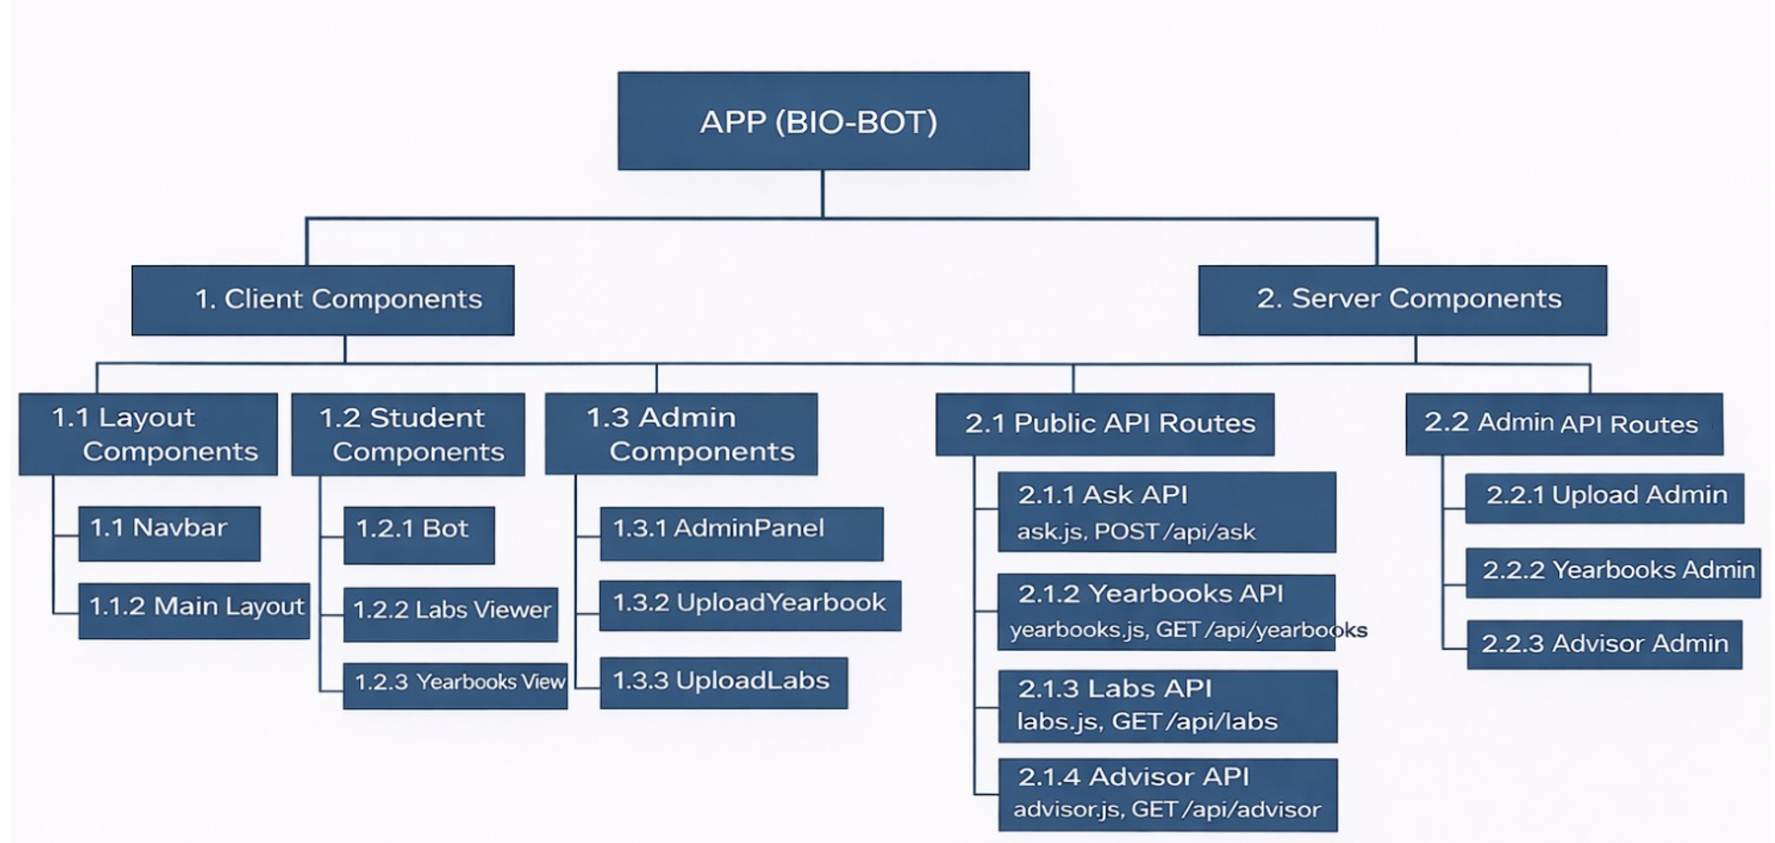
ב.הציגו דיאגרמת use case המתארת את השימוש באתר.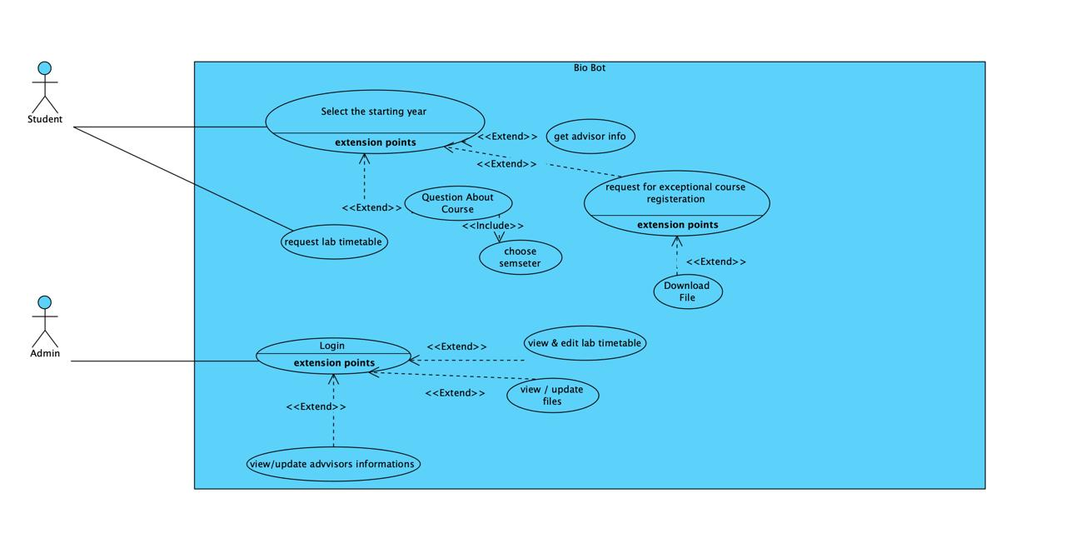
4. יש להציג מבנה מתקדם של האתר שלכם. האתר יכלול שימוש ב – react/Next, וכן שימוש ב Tailwind.יש לעשות שימוש ב -hooks לפי הצורך.
לצורך הצגת המידע יש להשתמש במידע אמיתי ורלוונטי לפרויקט שלכם (בשליפה ממסד נתונים חיצוני או מ - API). לצורך שמירת נתונים מקומיים (למשל פרטי משתמשים באתר), תוכלו להשתמש ב - DB לבחירתכם, כגון mySQL,FireBase,FireStore,mongoDB.
נא לתאם את המידע הנאסף ואת ה -DB הנבחר עם המנחה של הצוות שלכם.
- כתבו 3 שאלות על החומר הנלמד עד כה (ניתן גם להציע תשובות קצרות).
1. מהו ה-Virtual DOM וכיצד הוא תורם לביצועי האפליקציה?
- תשובה: ה-Virtual DOM הוא קונספט תכנותי שבו ייצוג "וירטואלי" של ממשק המשתמש נשמר בזיכרון ומסונכרן עם ה-DOM האמיתי, הוא מייעל את העדכונים כך שרק החלקים שהשתנו ב-UI נטענים מחדש, מה שהופך את האפליקציה למהירה ויעילה יותר.
2.מהו היתרון המרכזי של שימוש ב JSX?
- תשובה: JSX (JavaScript XML) הוא הרחבת תחביר המשלבת HTML ו-JavaScript יחד. הוא מפשט את בניית ממשקי המשתמש בכך שהוא מאפשר לכתוב מבנה דמוי HTML ישירות בתוך קוד ה-JavaScript,

3.מהו תפקידו של ה-Hook שנקרא useState?
- תשובה: useState מאפשר להוסיף State לרכיבים פונקציונליים. הוא מקבל ערך ראשוני ומחזיר מערך עם שני איברים: המשתנה שמחזיק את הערך הנוכחי, ופונקציה המאפשרת לעדכן את הערך ולגרום לרינדור מחדש של הרכיב.

- יש להגיש את כל התוצרים ב Git repository של הצוות.

הנחיות הגשה:
.באחריותכם לוודא שהגשתם את כל התוצרים כנדרש ושהם הגיעו ליעדם.
לא תתאפשר בדיקה מחודשת של העבודה עקב טעויות בעת ההגשה!
- .יש להגיש את התרגיל בקבוצות שהוגדרו בקורס.
- .יש להגיש את התוצר הסופי בפורמט WORD
4.ניתן להפנות שאלות במייל לצוות הקורס, נא לשלוח שאלות לכלל הצוות . נא לציין את שם הקורס.

